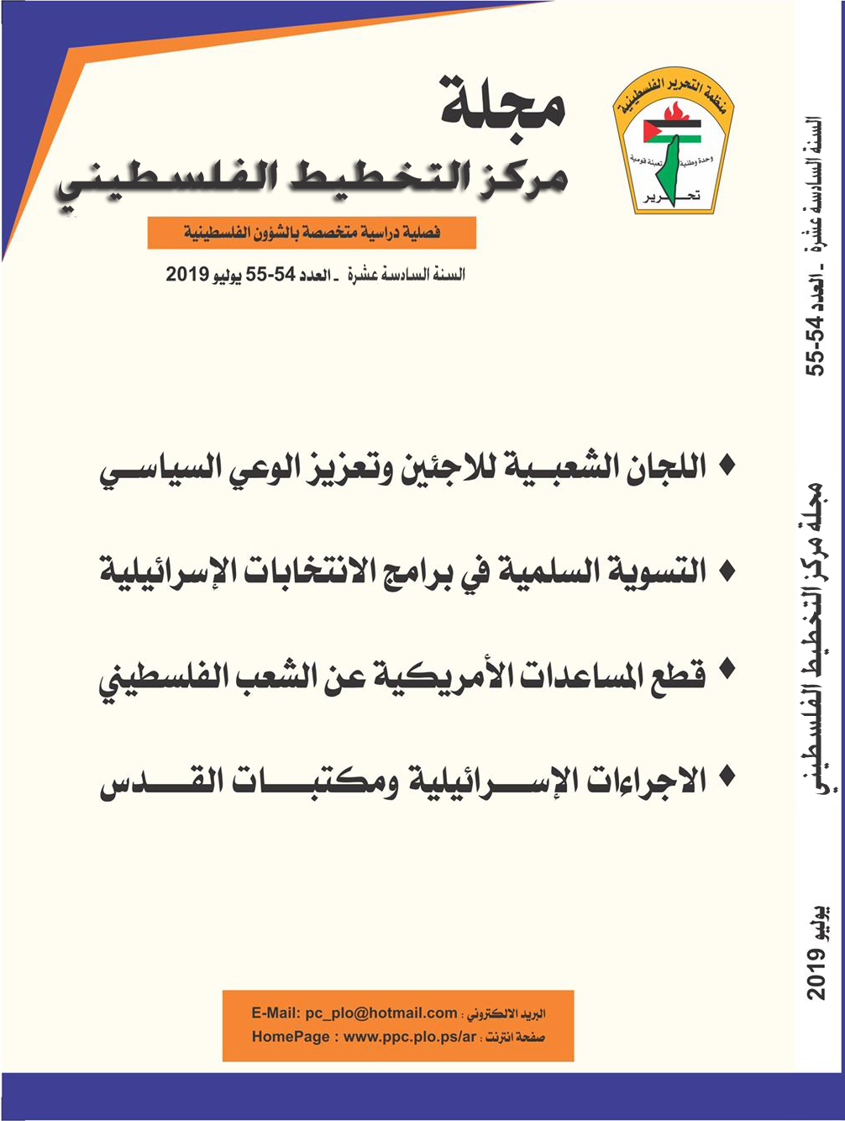

رئيس التحرير

أ.عاطف المسلمي
تصدر عن دائرة العمل والتخطيط الفلسطيني
السنة السادسة عشرة – العدد 54-55 يوليو2019
د. خالد شعبان
د. عبد الحكيم حلاسه
أ.جمال البابا
أ. مطيع بسيسو
أ.زهير عكاشة

هيئة التحرير
مدير التحرير
سكرتير التحرير
د.غادة حجازي

إعداد وتنسيق:
محمد حمـودة
سهير نصر
سائدة أبو شقفة

إشراف فني :

أ. أحمد الطيبي
مركز التخطيط الفلسطيني
تأسس مركز التخطيط الفلسطيني في عام 1968 بقرار صادر عن المجلس الوطني الفلسطيني في دورته الرابعة، المنعقدة في القاهرة في تموز 1968، كمؤسسة دراسية تتبع رئيس اللجنة التنفيذية لمنظمة التحرير الفلسطينية. انتقل المركز، في عام 1982، أسوة ببقية مؤسسات المنظمة، من بيروت إلى تونس، ثم انتقل ثانية في عام 1994 إلى ارض الوطن، وصدر قرار باعتباره مؤسسة دراسية تابعة لرئيس السلطة الوطنية الفلسطينية، إلى جانب تبعيته لرئيس اللجنة التنفيذية. وفي العام 2005 تم اتباعه بوزارة التخطيط الفلسطينية كمركز دراسي وبحثي مستقل في مقره بمدينة غزة ، وفي عام 2006 أعيد المركز باعتباره دائرة سياسية من دوائر منظمة التحرير الفلسطينية إلى وضعه الطبيعي وتحت رئاسة عضو من أعضاء اللجنة التنفيذية لمنظمة التحرير الفلسطينية.

الآراء الواردة في المجلة تعبر عن وجهة نظر كاتبيها ولا تعكس بالضرورة آراء المركز
ملاحظة / لا يجوز طبع أي جزء من هذه المجلة أو خزنه في أي نظام معلومات أو استعماله بأية وسيلة إلا بإذن من مركز التخطيط الفلسطيني .



دراسات
دور اللجان الشعبية الفلسطينية في تعزيز الوعي السياسي للاجئين الفلسطينيين- مخيم جباليا نموذجاً.......................................................... | د.خالد شعبان  د.هشام ابو هاشم | 5
الإجراءات الإسرائيلية تجاه تهويد المكتبات في القدس ........................  ............................................................................. | د.غادة حجازي  د.نجود أحمد | 29
قطع المساعدات الأمريكيّة عن الشّعب الفلسطيني............................. | د.محمود عيسى | 52
توغل اسرائيلي في افريقيا .. وغياب عربي.................................... | أ.حسن نبهان سلامة | 76
السياسات والتدخلات الاقتصادية لمعالجة بطالة الشباب الفلسطيني............. | د.رائد حلس | 95
تطور موقف السلطة الفلسطينية من عقوبة الإعدام ........................... | أ.محمد عوض التلباني | 112

تقارير
التسوية السلمية في البرامج الإنتخابية للأحزاب الإسرائيلية هبوط متواصل...... | أ.عاطف المسلمي | 146
التداعيات السياسية لقرار إدارة الرئيس ترامب وقف تمويل الأونروا ............ | د.منصور ابو كريم | 153

ترجمات
نتنياهو يحلق في الآفاق واليسار يتحطم.................................... | أ.زهير عكاشة | 174
مراجعات
الشباب الفلسطيني من الحركة إلى الحراك (1908-2018).................. | أ.يحيى سعيد قاعود | 180

